Конек фигурный, размеры: 160х2000 мм, 200х2000 мм
Общий вид | Размеры | Схема | Цена
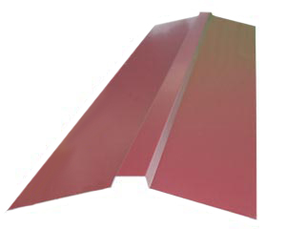 | 160х2000 мм | 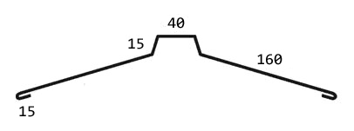 | 417 руб.
 | 200х2000 мм | 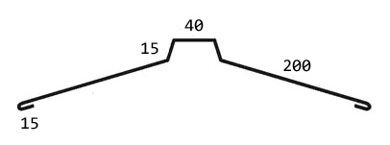 | 587 руб.

Конек фигурный, размеры: 148х40х148х2000 мм
Размеры | Схема | Цена
148х40х148х2000 мм | 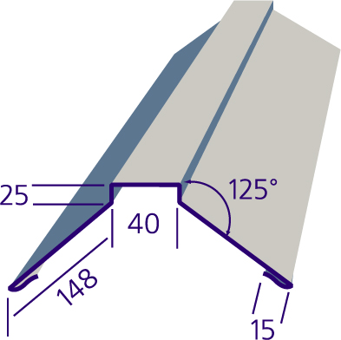 | 391 руб.

Конек плоский, размеры: 144х2000 мм, 190х2000 мм, углы 90 град., 135 град.
Общий вид | Размеры | Схема | Цена
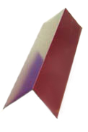 | 144х2000 мм | 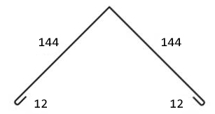 | 289 руб.
 | 190х2000 мм | 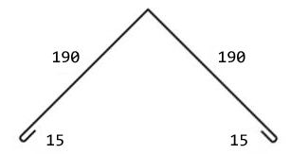 | 391 руб.

Ендова верхняя, размеры: 85х75х85х2000 мм
Общий вид | Размеры | Схема | Цена
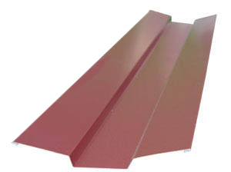 | 85х75х85х2000 мм | 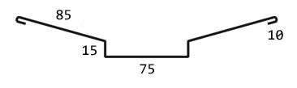 | 289 руб.

Ендова верхняя, размеры: 300х300х2000 мм, 150х150х2000 мм
Размеры | Схема | Цена
300х300х2000 мм | 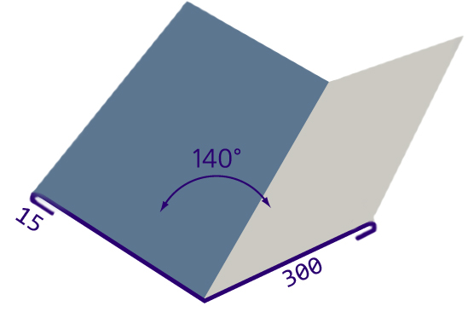 | 587 руб.
150х150х2000 мм | 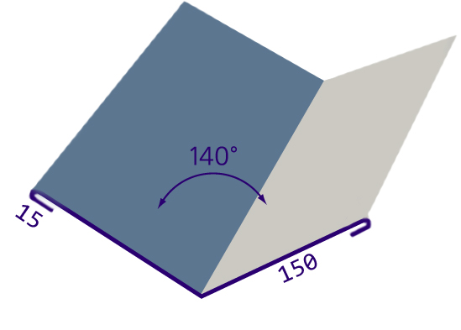 | 298 руб.

Ендова нижняя, размеры: 300х300х2000 мм, 150х150х2000 мм
Размеры | Схема | Цена
300х300х2000 мм | 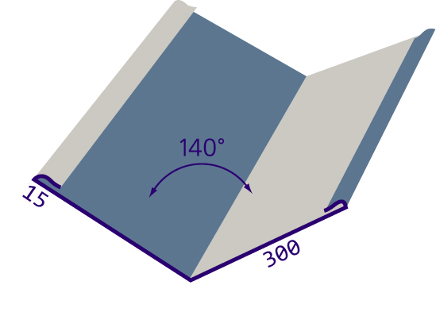 | 587 руб.
150х150х2000 мм | 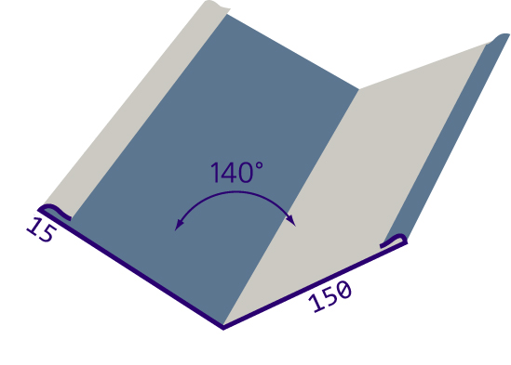 | 298 руб.

Ендова нижняя, размеры: 80х72х2000 мм
Размеры | Схема | Цена
80х72х2000 мм | 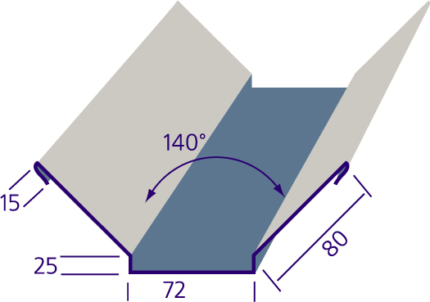 | 289 руб.

Планка торцевая, размеры: 95х119х2000 мм, 135х144х2000 мм
Общий вид | Размеры | Схема | Цена
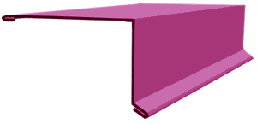 | 95х119х2000 мм | 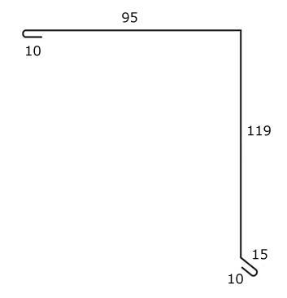 | 238 руб.
 | 135х144х2000 мм | 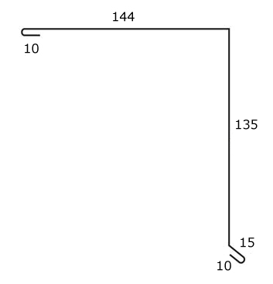 | 289 руб.

Планка торцевая (фронтальная), размеры: 95х120х2000 мм
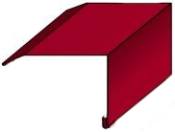 | 95х120х2000 мм | 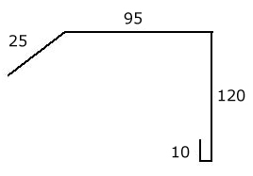 | 238 руб.

Планка торцевая, размеры: 90х90х2000 мм, 80х100х2000 мм
Размеры | Схема | Цена
90х90х2000 мм | 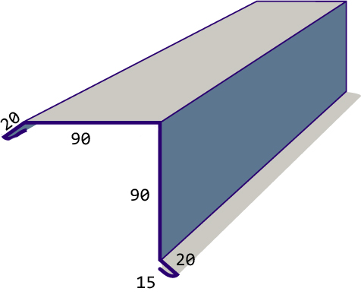 | 238 руб.
80х100х2000 мм | 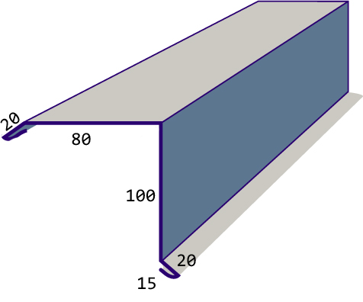 | 238 руб.

Планка карнизная, размеры: 123х70х2000 мм
Размеры | Схема | Цена
123х70х2000 мм | 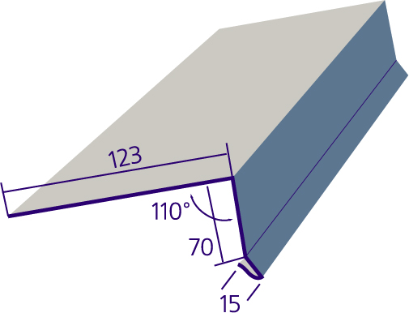 | 238 руб.

Внутренний угол, размеры: 89х89х2000 мм
Размеры | Схема | Цена
89х89х2000 мм | 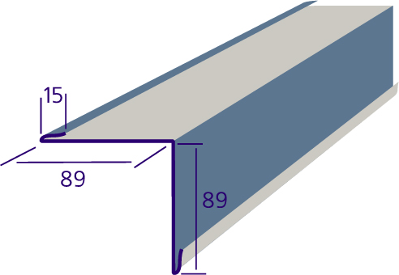 | 196 руб.

Внешний угол (наружный угол), размеры: 89х89х2000 мм
Размеры | Схема | Цена
89х89х2000 мм | 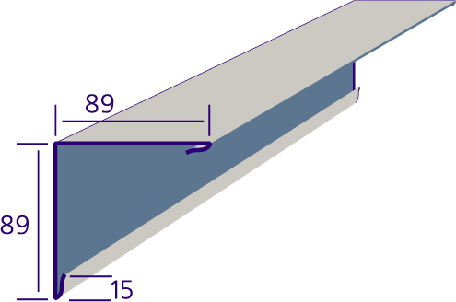 | 196 руб.

Отлив оконный (длина 2м)
Покрытие | Эскиз | Ширина полки (А), см/цена в рублях за шт.
Покрытие | Эскиз | 5 | 7 | 10 | 12 | 15 | 20 | 25 | 30 | 40 | 45 | 50
Полиэстер | 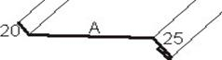 | 111 | 128 | 145 | 162 | 204 | 247 | 298 | 340 | 383 | 468 | 510
Оцинковка |  | 77 | 94 | 111 | 119 | 136 | 162 | 179 | 213 | 255 | 298 | 340

Отливы для цоколя (фундаментные отливы), размеры: 146х240х2000 мм
Размеры | Схема | Цена
146х240х2000 мм | 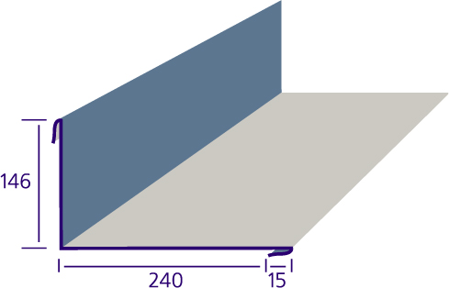 | 391 руб.

Отлив цоколя, размеры: 40х120х30х2000 мм
Размеры | Схема | Цена
40х120х30х2000 мм | 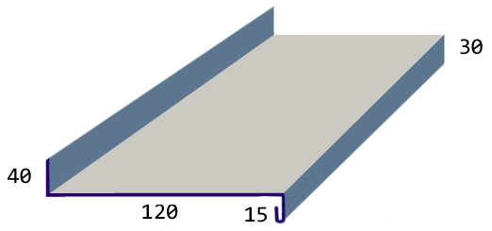 | 196 руб.

Короб для забора, размеры: 25х20х2000 мм, 25х30х2000 мм
Общий вид | Размеры | Схема | Цена
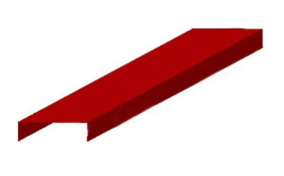 | 25х20х2000 мм | 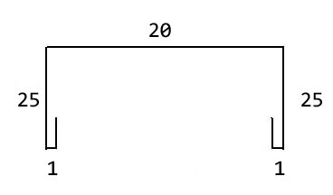 | 102 руб.
 | 25х30х2000 мм | 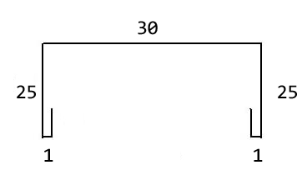 | 111 руб.

По всем позициям предусмотрены скидки до 10%

* Изготовим нестандартные изделия по Вашим эскизам
** Также Вы можете купить у нас крепеж для изделий - саморезы из оцинкованной стали с полимерным покрытием и резиновой прокладкой
*** Цена для стали с цветным полиэстеровым покрытием толщиной 0,5 мм (для изделий из простой оцинкованной стали - цена изделия на 10-15% ниже)
Осуществляем доставку в Москву, Домодедово, Видное, Бронницы, Подольск, Раменское, Ступино, Кашира, а также в другие города московской области. В зависимости от величины заказа осуществляется бесплатная доставка

